* 1. **Pengenalan CSS**
     1. **Cara Menyisipkan CSS**
* External Sheet

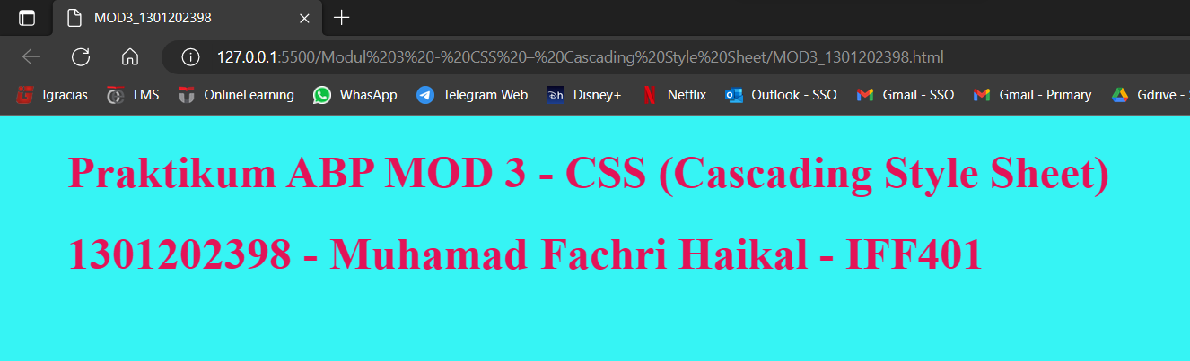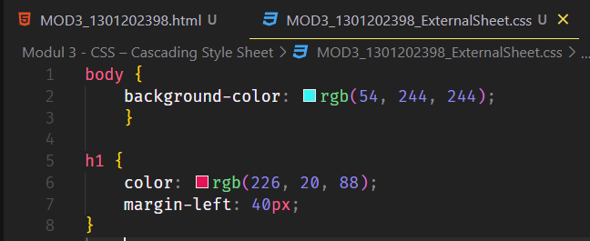Penyisipan eksternal dapat dilakukan jika file html dan css terpisah dan disisipkan dengan tag <link> pada file html.

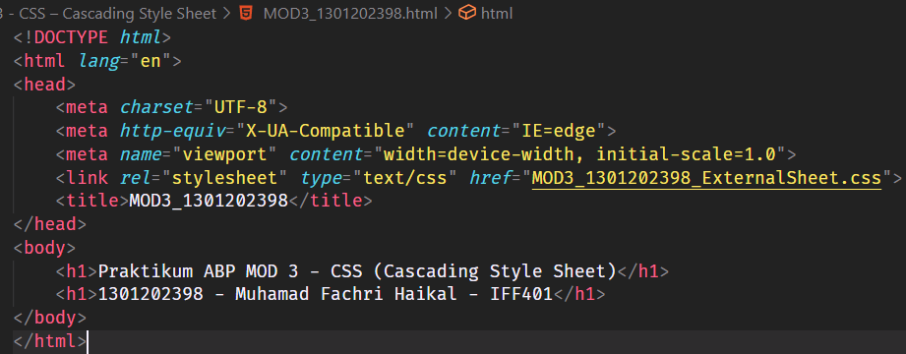

* Internal Sheet

Penyisipan internal dapat dilakukan dengan mendefinisikan css dengan tag <style> pada file html.

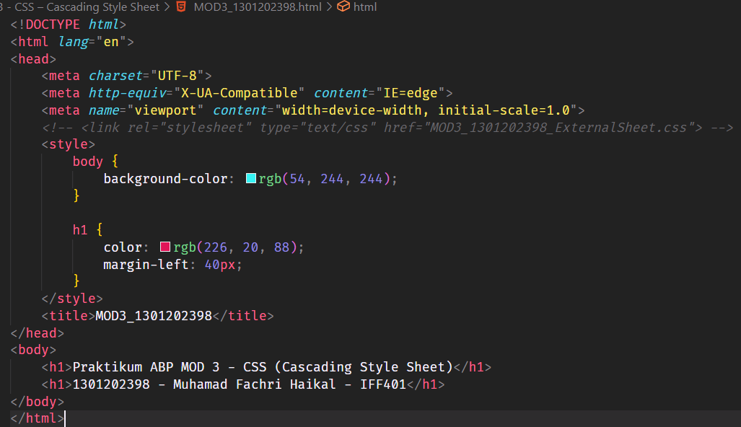



* Inline Style

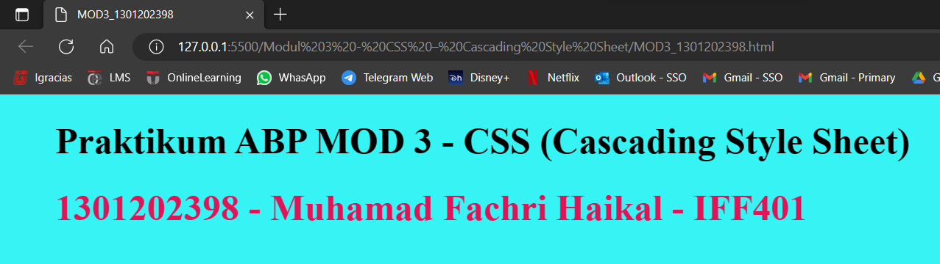Penyisipan inline dapat dilakukan dengan mendefinisikan css dengan atribut style pada elemen yang ingin disisipkan css.

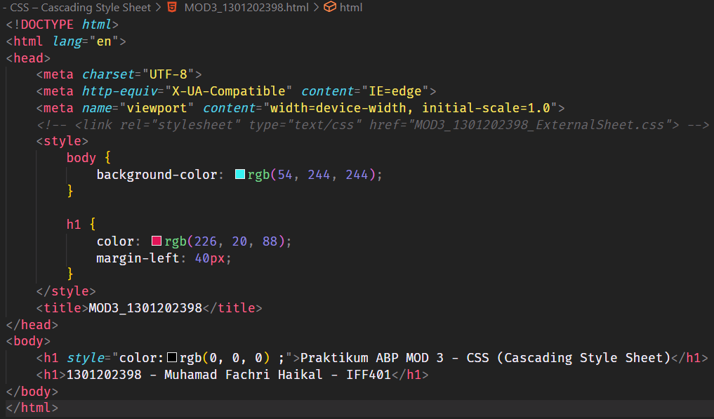

* + 1. **Selector**

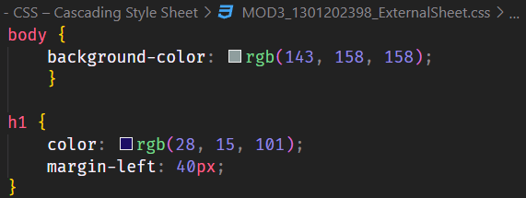Selector pada CSS digunakan untuk menemukan elemen HTML yang ingin diberi CSS berdasarkan selector yang didefinisikan. Contoh selector adalah nama elemen HTML, atribut ID dan atribut Class.

body dan h1 merupakan selector untuk elemen heading dan body.

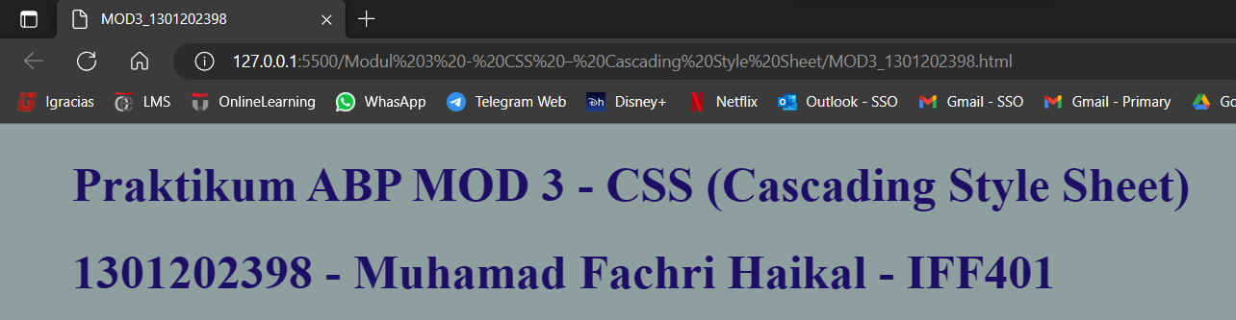

* 1. **Font Properties**

Dengan CSS kita dapat mengatur tampilan teks dengan font properties.

* Font-family: Menentukan jenis font yang digunakan
* Font-size: Mengatur ukuran font
* Font-style: Mengatur style font (normal, italic, oblique)
* 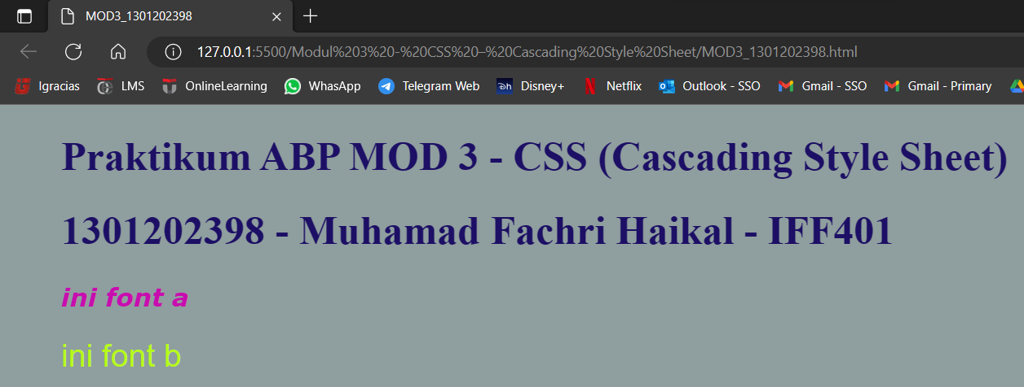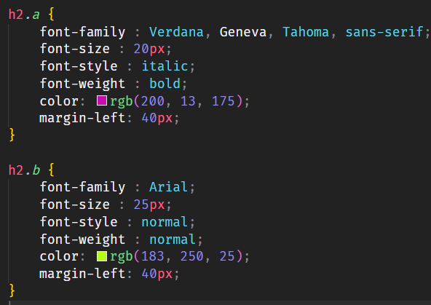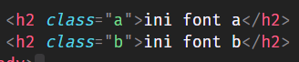Font-weight: Mengatur style font (normal atau bold)
  1. **List Properties**

Dalam HTML kita juga dapat menambahkan suatu list ke dalam halaman web yaitu dengan menggunakan tag <ul> (list tak terurut) dan <ol> (list terurut), serta tag <li> untuk mendefinisikan elemen list yang akan ditampilkan.

* List-style-position Mengatur posisi penanda list di dalam konten atau di luar konten
* List-style-type: Mengatur jenis penanda list
* Background-color: Mengatur warna latar belakang elemen list
* Padding: Mengatur ruang jarak elemen konten dengan pembatas pada bagian dalam
* 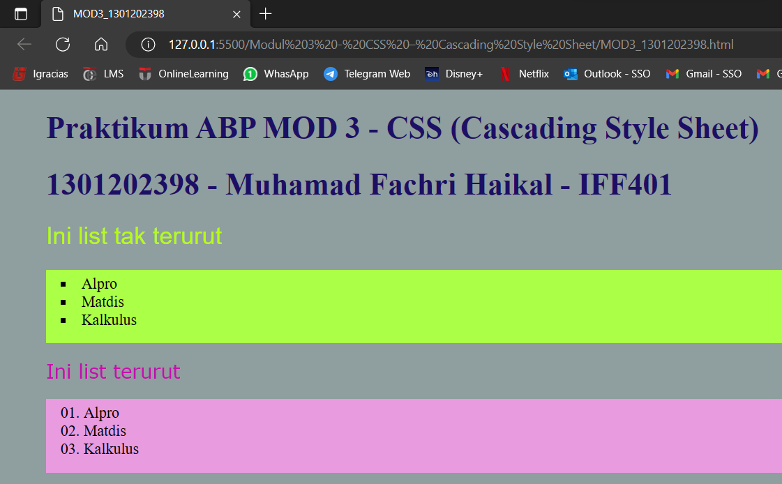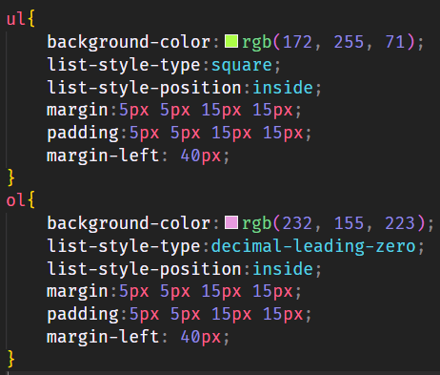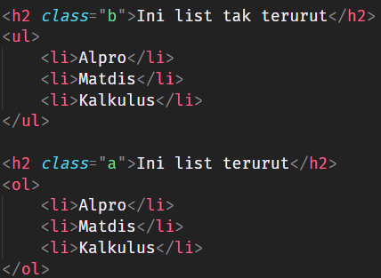Margin: Mengatur ruang jarak elemen konten dengan pembatas pada bagian luar
  1. **Alignment Text**

Dengan menggunakan CSS juga kita dapat melakukan pengaturan alignment atau perataan pada sebuah teks.

* Center: Membuat teks menjadi rata tengah
* Left: Membuat teks menjadi rata kiri
* Right: Membuat teks menjadi rata kanan
* Justify: Membuat paragraf menjadi rata kanan dan kiri

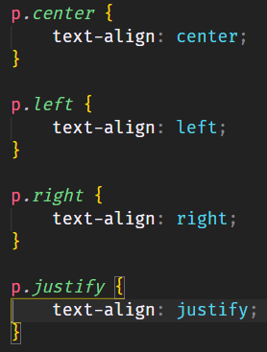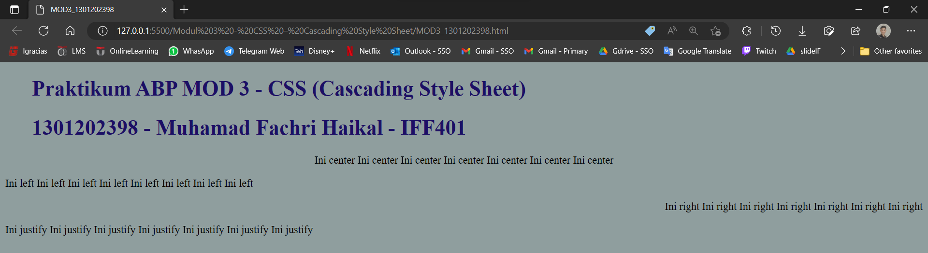

* 1. **Colors**

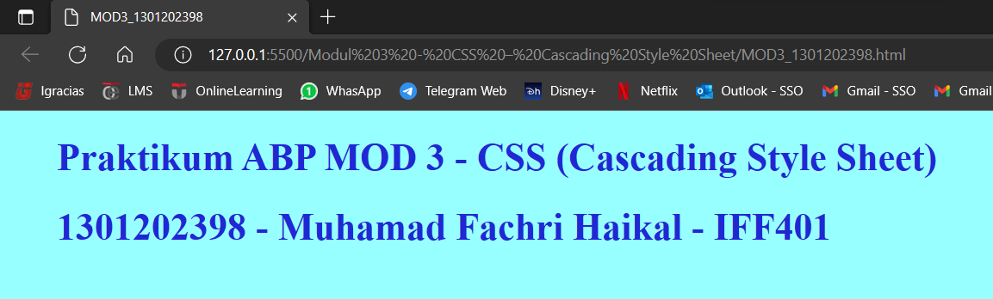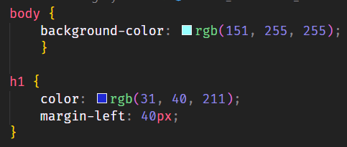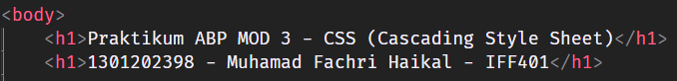Dengan menggunakan CSS juga kita dapat mengatur warna dengan lebih lengkap dibandingkan dengan langsung pada atribut HTML.

* 1. **Span & Div**

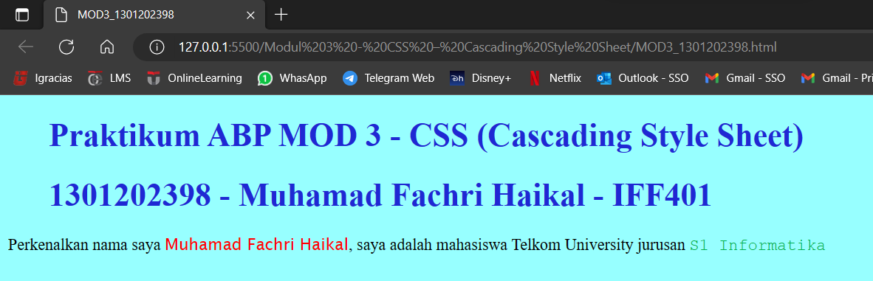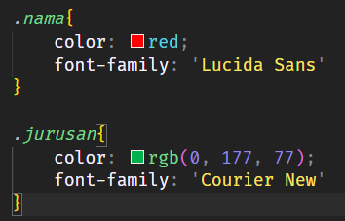Tag <div> digunakan untuk membuat section pada HTML, sedangkan tag <span> adalah tag untuk menangani perubahan seperti untuk styling menggunakan CSS.

* 1. **Bootstrap**
     1. 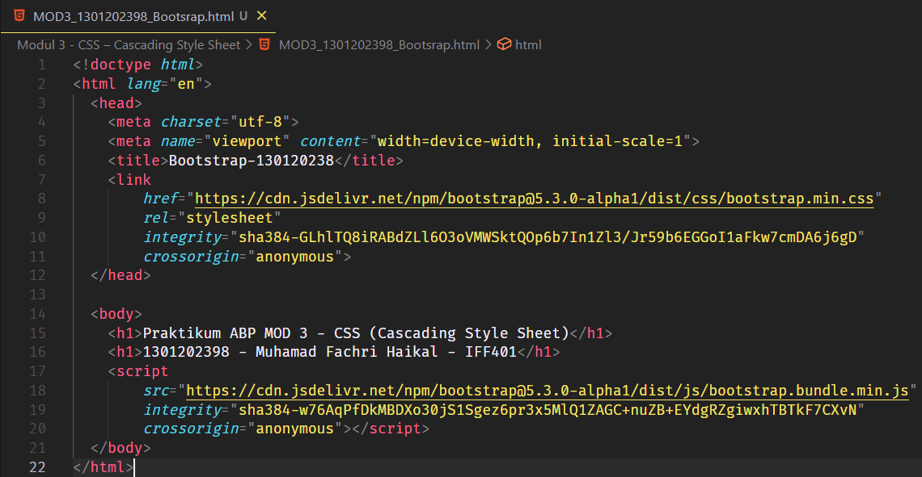 **Pemasangan Bootstrap**

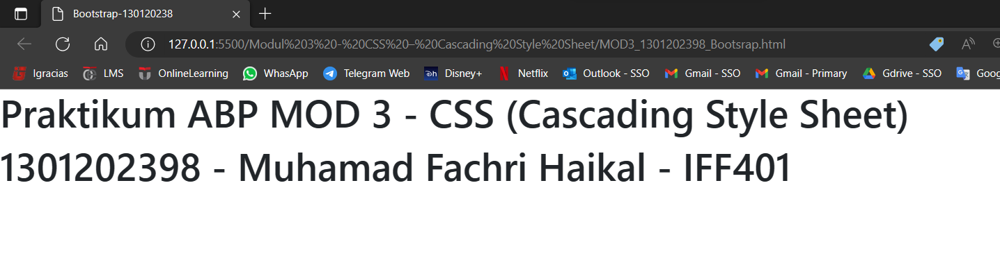

* + 1. 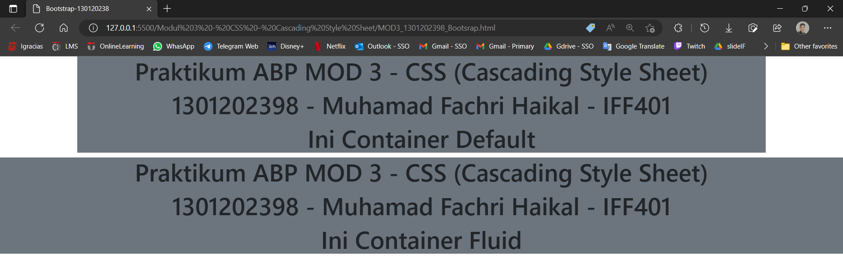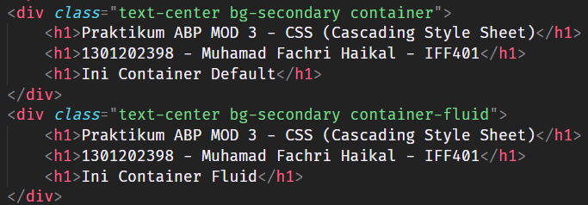 **Bootstrap Container**
    2. 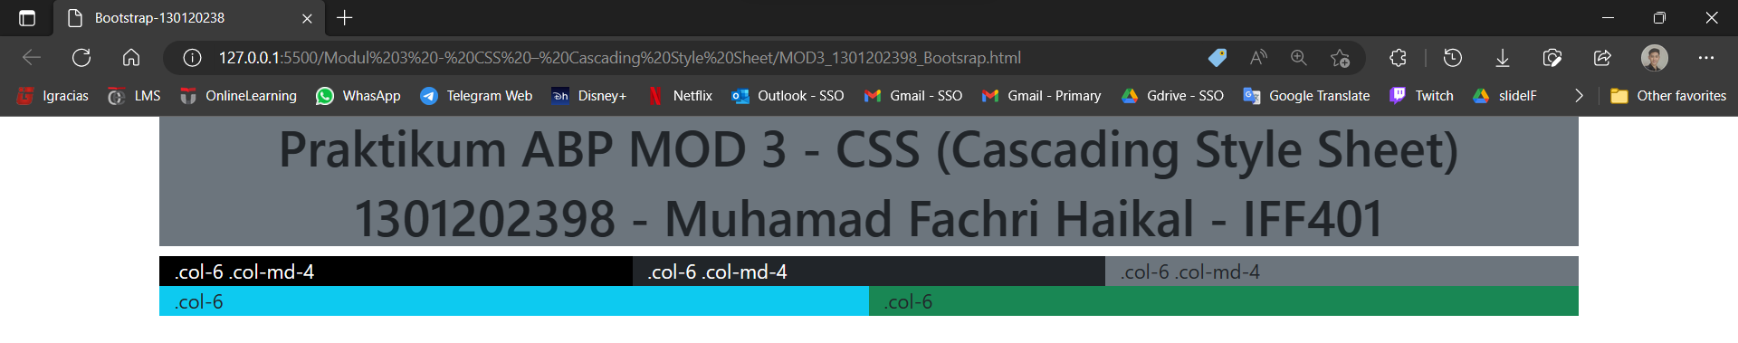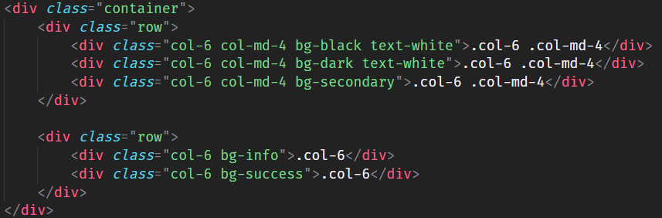 **Bootstrap Grid**
    3. 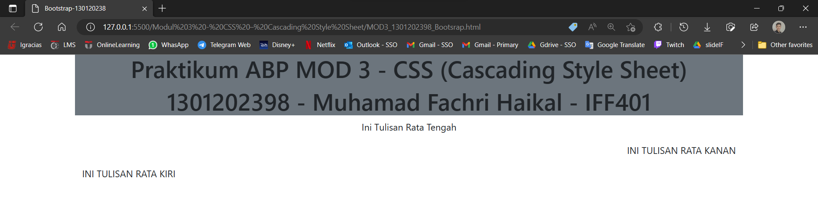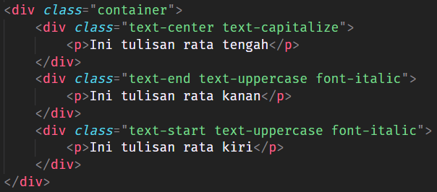**Bootstrap Text Style**
    4. **Bootstrap Table, Image, Button**
* 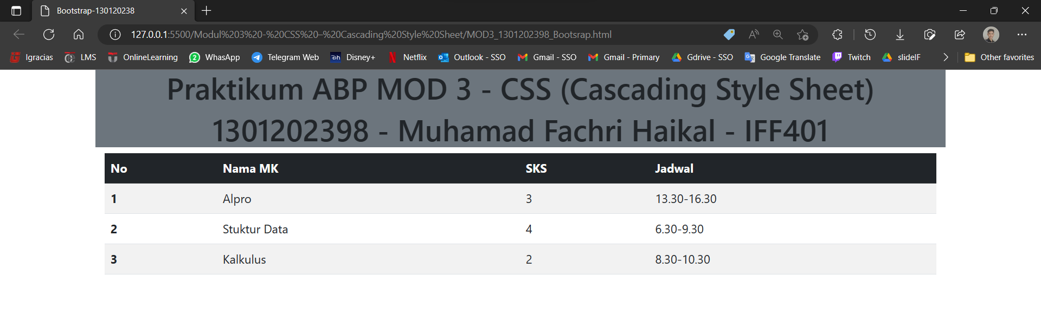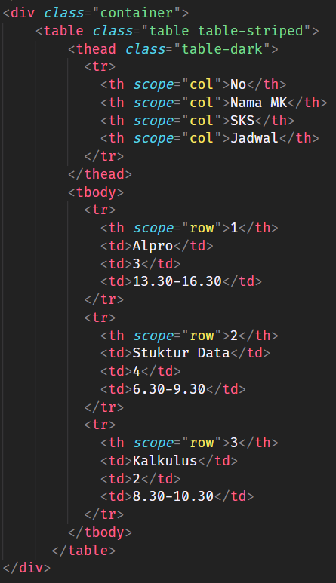Table
* 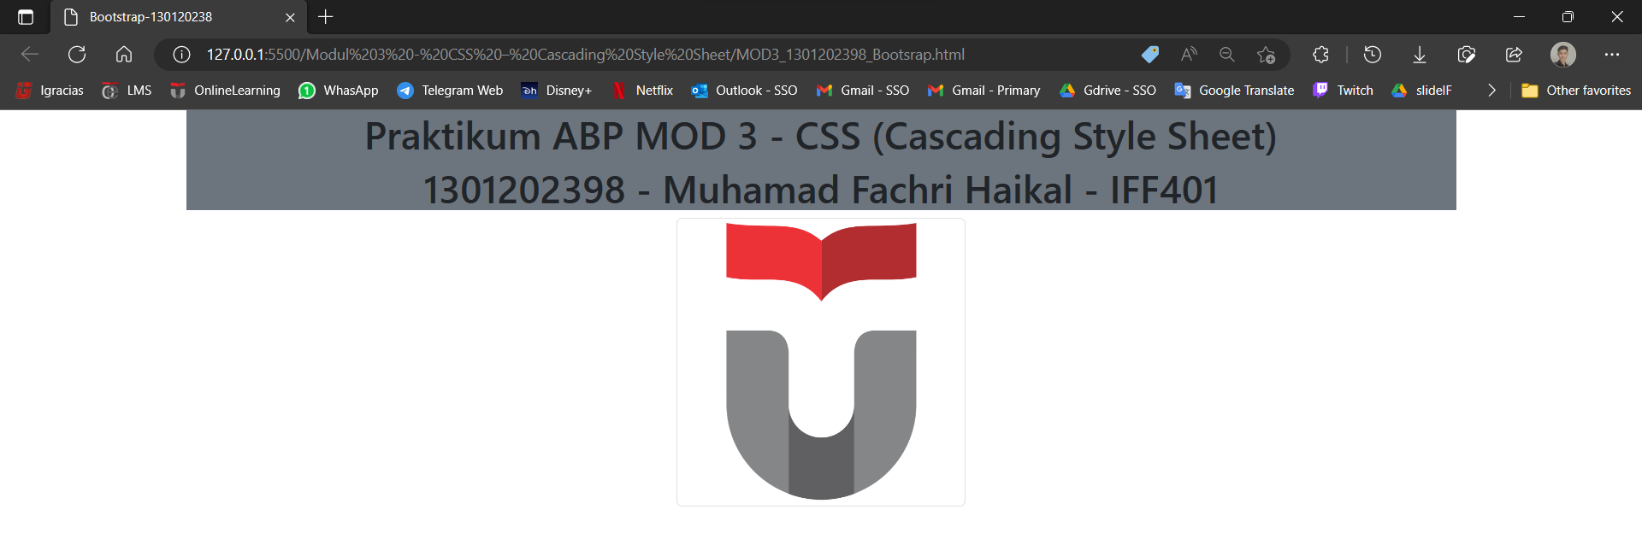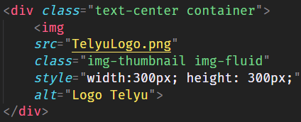Image
* 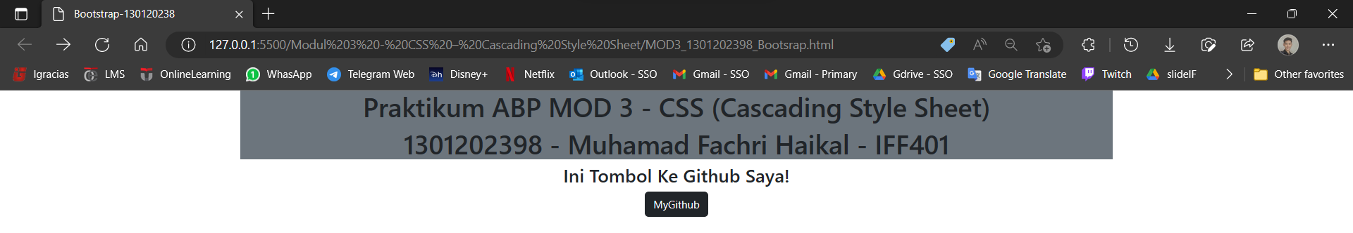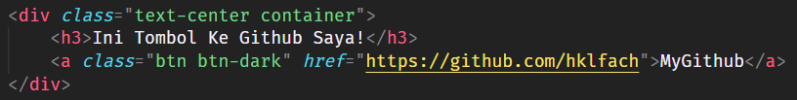Button
  + 1. 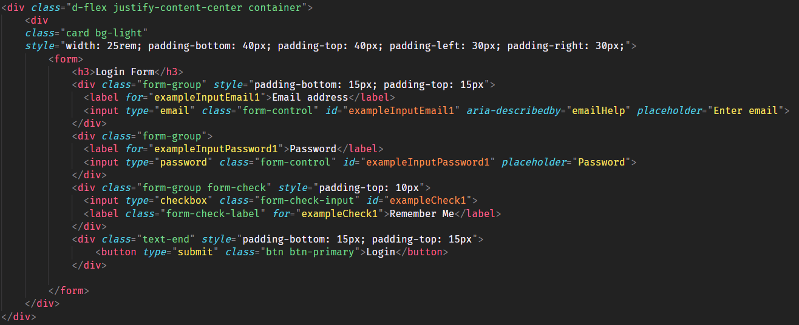 **Bootstrap Form**

